**Përshkrimi i Projektit 1**

**Emri i projektit:** Dizajnimi Klient – Server

**Emri i studentit:** Ndriçim Hajrullahu

**ID:** 170714100162

**Data:** 18.04.2019

**Lënda:** Rrjeta Kompjuterike

**Vegla e përdorur:** Microsoft Visual Studio Profession 2018,Kodi i shkruar ne ConsoleApplicaion

**Libraritë e përdorura janë:**

* from socket import *
* import random , datetime
* from _thread import *

**Metodat e përdorura në projekt janë:**

* ipAdresa()
* numriPortit()
* bashketingellore()
* printimi()
* emriKompjuterit()
* koha()
* loja()
* fibonacci()
* konvertimi()

**Metodat e zgjedhura nga unë:**

* sfera()
* trapezi()

**TCP-Klienti**

**Pamja e consoles së TCP-Klientit**

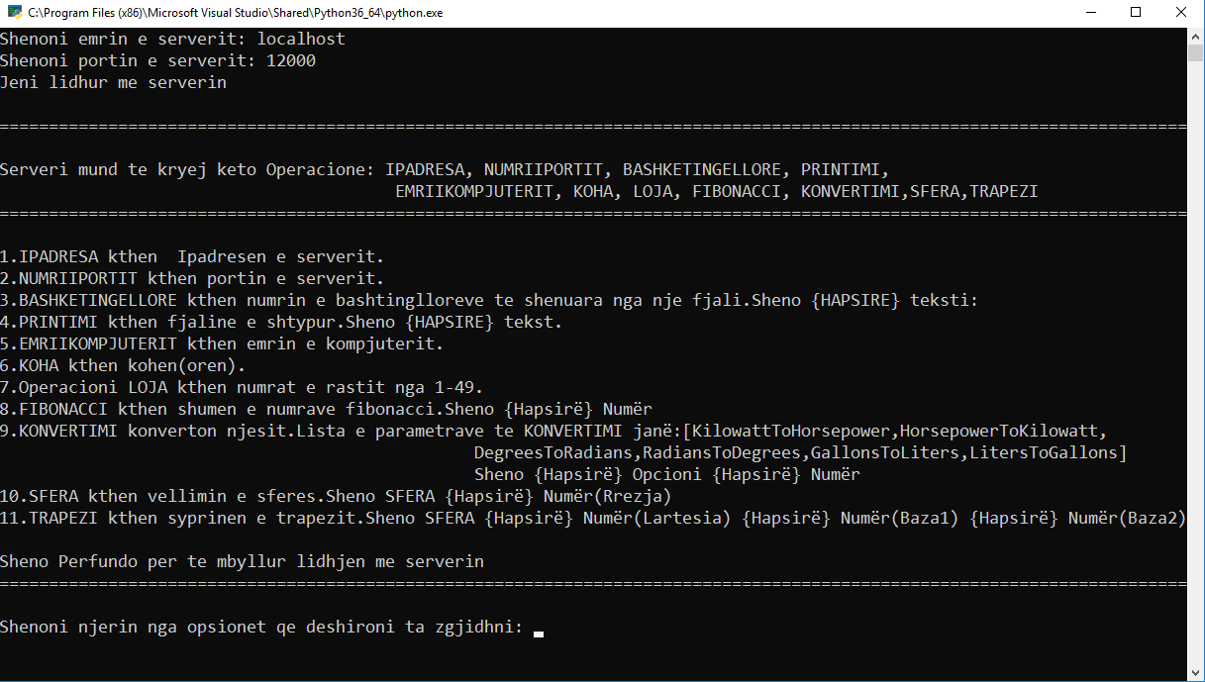

**TCP-Serveri**

**Pamja e consoles së TCP-Serverit**

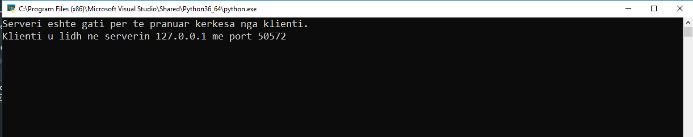

**METODAT**

**IpAdresa()**



**NumriPortit()**



**Bashketingellore()**



**Printimi()**



**Emriikompjuterit()**



**Koha()**



**Loja()**



**Fibonacci()**



**Konvertimi()**



**Sfera()**



**Trapezi()**



**Shkruarja gabim**



**Mbyllja e lidhjes me serverin**

